WRITEUP HACKERCLASS COMPFEST 11



- GUESS THE NUMBER
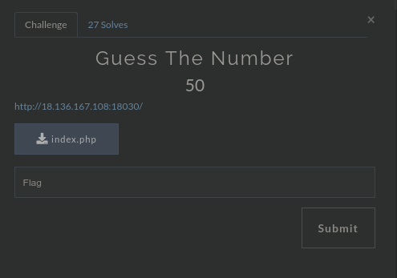

Kategori : Web

Diberikan sebuah file “Index.php” yang merupakan source code dari challenge tersebut. Didalam file tersebut memuat sebuah script php berikut.

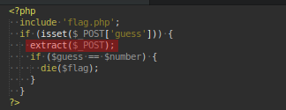

Diketahui bahwa terdapat sebuah vuln difungsi extract() yaitu dapat merubah sebuah
dinilai dari suatu variable. Dari situ kita dapat mengexploitasinya seperti dibawah.

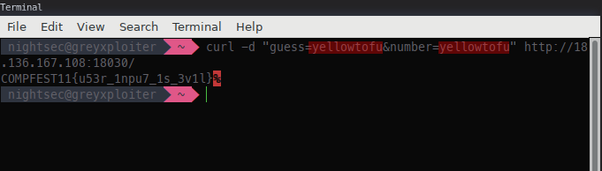
Yeahh !! flagnya muncul :v .

Exploit : curl -d "guess=yellowtofu&number=yellowtofu" http://18.136.167.108:18030/

Flag : COMPFEST11{u53r_1npu7_1s_3v1l}

- GREB FLOOG

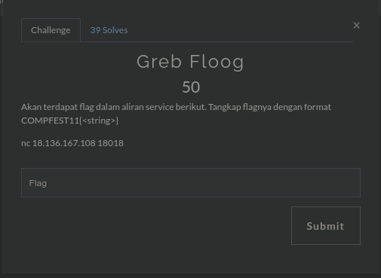
Kategori : Forensic

Diberikan sebuah service yang ketika kita running akan memberikan string acak yang terus-menerus mengalir.
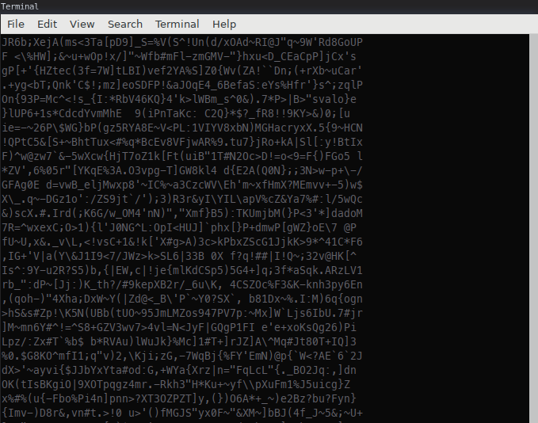

Kita dapat memanfaatkan command grep untuk menangkap flagnya , nc 18.136.167.108 18018|grep COMPFEST11

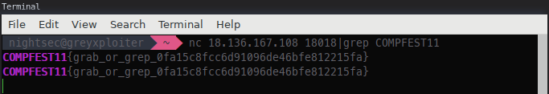
And BOMMM !!! we got the flag :v zuahahaha.

Flag : COMPFEST11{grab_or_grep_0fa15c8fcc6d91096de46bfe812215fa}

- CREAMY COFFEE

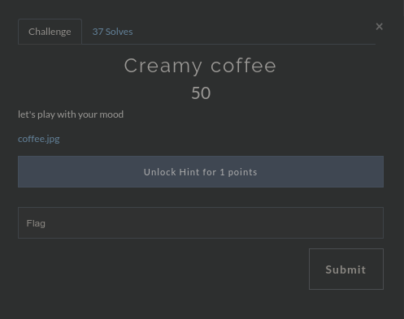

Kategori : Forensic

Diberikan sebuah file “coffee.jpg” yang ketika dianalis menggunakan binwalk terdapat sebuah embedded file zip.

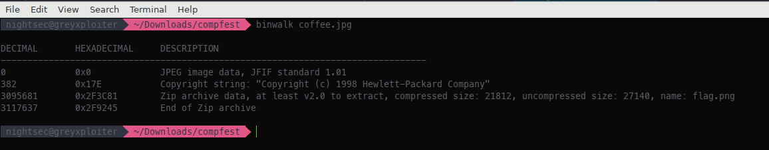
Unzip “coffee.jpg” dengan command unzip -p coffee.jpg > flag.png .

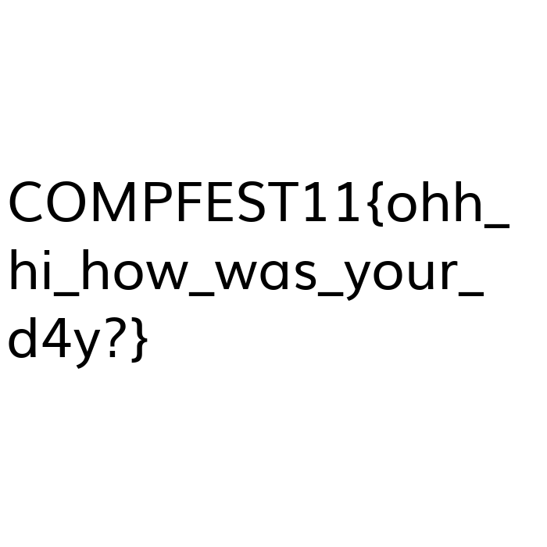

YEAH !!!! we got the flag again :v

Flag : COMPFEST11{ohh_hi_how_was_your_d4y?}

- BUFFER

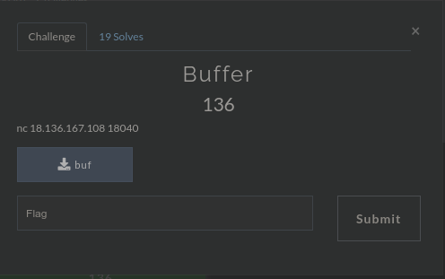

Kategori : Pwn

Diberikan sebuah file binary untuk menyelesaikan challenge tersebut. Selanjutnya analisa file binary menggunakan radare2.

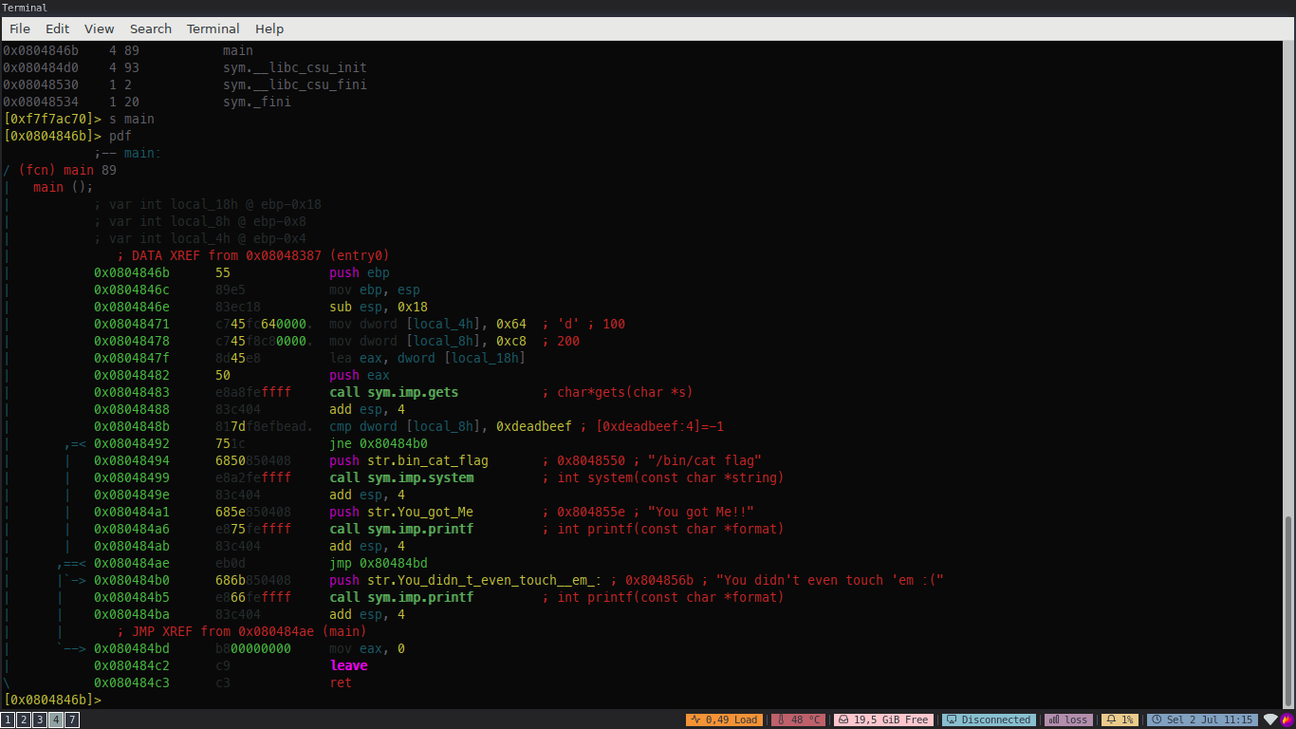
Dari Analisis terhadap file tersebut diketahui untuk mendapatkan flag kita harus mengubah nilai variable local_8h agar sama dengan 0xdeadbeef . Dari judul challenge ini kita tau bahwa terdapat sebuah celah buffer yang dapat kita exploitasi.

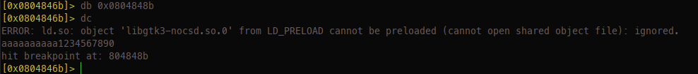
Lakukan breakpoint pada alamat 0x0804848b . Jalankan file dan Kemudian inputkan “aaaaaaaaa1234567890” untuk mengecheck berapa jumlah char yang dapat ditampung variable local_18h .

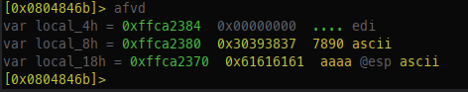

Oke , sampai sini kita udah tau kalau local_18h dapat menampung 16 char lebih dari itu maka nilainya akan naik kemudian ditampung oleh variable diatasnya. Dari situ kita dapat membuat exploit seperti berikut.

Exploit : python -c "print ('a'*16+'\xef\xbe\xad\xde\xaf')"|nc 18.136.167.108 18040

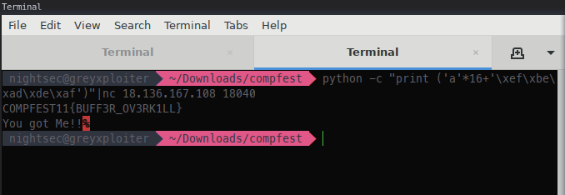
Gotcha :v Ketemu juga flagnya :vw

Flag : COMPFEST11{BUFF3R_OV3RK1LL}



